Элементы дистанционного образования преподавателя
Преподаватель Матысик И.А.
Санкт-Петербургское государственное бюджетное профессиональное образовательное учреждение «Колледж информационных технологий»
( СПБ ГБПОУ КИТ)
Современные инфокоммуникационные технологии призваны повышать качество образования, расширять возможности к самообразованию, охватить большую аудиторию обучающихся, способствовать непрерывному образованию, совершенствовать профессиональные навыки преподавателей.
Для организации дистанционного сетевого обучения требуется наличие современного, мощного и многофункционального программного обеспечения, сетевых сервисов и инструментов.
В дистанционном обучении большую роль играет Интернет как глобальный рынок, самая большая библиотека, площадка для торговли новациями, новая социально - технологическая среда, форум для взаимодействия и общения.
Сегодня наверно каждый преподаватель имеет свой сайт, являющийся его визитной карточкой, средством сетевого взаимодействия между преподавателями и студентами. Я также же веду и постоянно обновляю содержимое своего сайта (https://sites.google.com/site/iamatisik/).
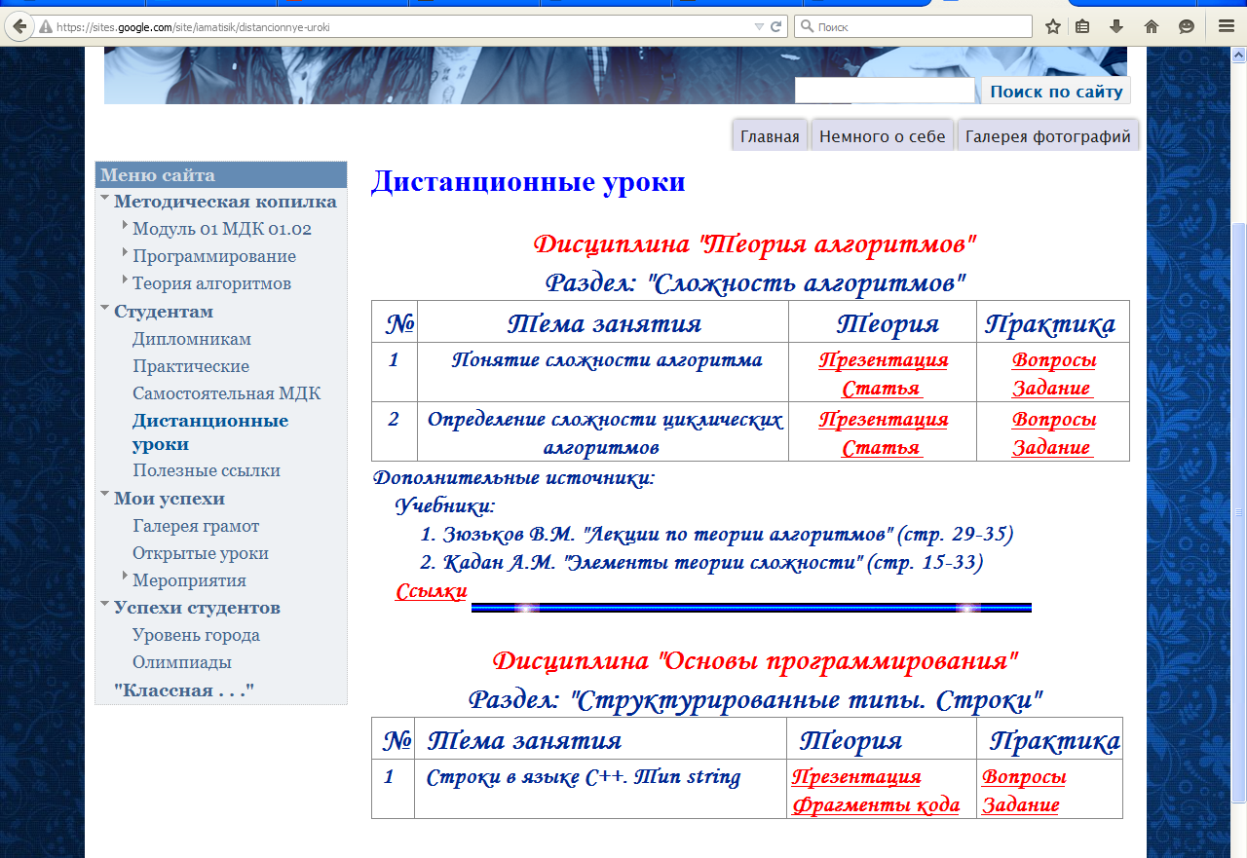
Рисунок 1- Фрагмент сайта преподавателя

Персональный сайт преподавателя является прекрасным средством систематизации материала, его методического оформления, что в свою очередь влияет на качество моего преподавания.
Наиболее востребованным разделом своего сайта считаю страницу «Студентам», где размещены материалы для студентов колледжа, а именно: материалы для дипломников, методические разработки для проведения и оформления практических работ, организация самостоятельной работы студентов. Новым разделом сайта является «Дистанционные уроки», в котором размещены элементы дистанционного обучения.
Более глобальным Интернет-ресурсом является портал. Он интегрирует внутренние и внешние информационные ресурсы и системы, увеличивая число посетителей и участников сетевого общения. Предоставляет пользователям актуальную информацию, осуществляя ее анализ, обработку и доставку. В колледже создан портал http://spbspoprof.ru/, который постоянно пополняется новыми материалами. Я участвую в жизни портала, во всех организуемых конкурсах, выкладываю особенно полезные, на мой взгляд, материалы.
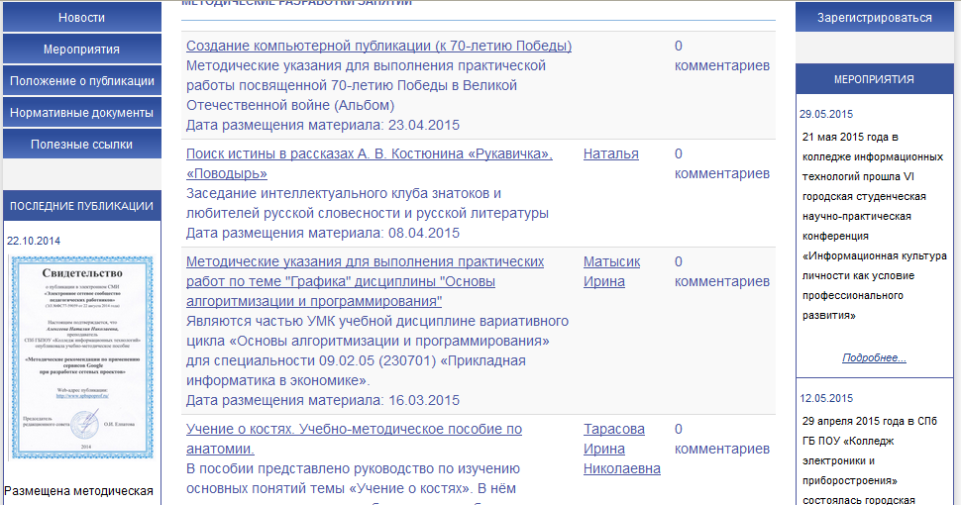
Рисунок 2- Участие на портале колледжа

Вместе с тем следует обратить внимание на некоторые проблемы использования технологий дистанционного обучения в учебном процессе. Я считаю, что электронные ресурсы не могут заменить живого общения, реального человеческого взаимодействия преподавателя со студентом, окрашенного эмоциональными и психологическими особенностями восприятия. Замена живого взаимодействия виртуальным приводит к тому, что люди теряют навыки публичного общения, подавляются чувства сопереживания, волнения, искренности. Считаю, что это может сказаться на качестве дистанционного обучения.
Так же важной является проблема качества средств дистанционного обучения. Часто функционал разработанных сетевых сервисов не соответствуют требованиям заказчика. В качестве недостатков и сложностей использования сетевых социальных сервисов в образовании отмечаются технические проблемы: отсутствие или низкая скорость Интернета; компетентностные проблемы, связанные с умением использовать все возможности и ресурсы компьютера; отсутствие желания и стимула быть IT-компетентным; отсутствие мотивационных составляющих использования социальных сетевых сервисов, воспринимая их как дополнительную нагрузку.
Свои размышления о проблемах дистанционного обучения я оформила в виде диаграммы Исикавы, созданной с помощью сетевого инструмента Realtimeboard.
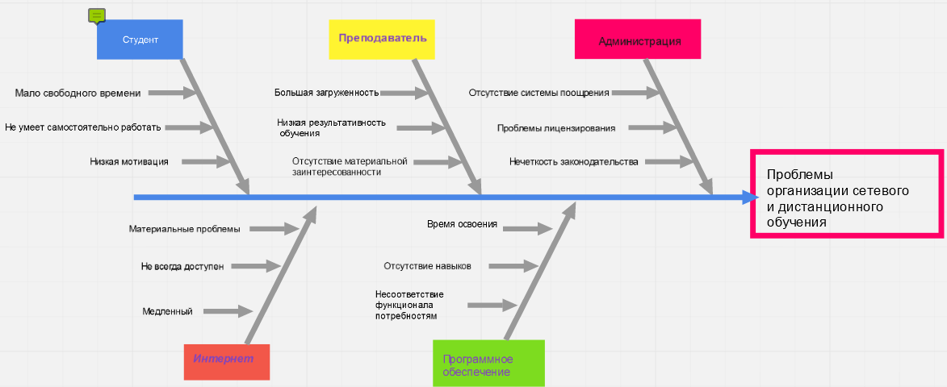
Рисунок 3- Диаграмма Исикавы

Выводы
Дистанционное обучение признаётся ключевой инициативой в области развития технологий образования на федеральном уровне. Однако необходимо учитывать, что одна из неотъемлемых характеристик сетевых сообществ – добровольность, свобода их образования, что отражается на высокой внутренней мотивации участников.
Сетевое обучение не должно и не может заменить преподавателя, но оно может быть более эффективным, если разнообразить инструменты общения, оптимизировать средства доставки и обработки учебной информации. Поэтому дистанционное обучение следует рассматривать как альтернативную и достаточно рентабельную форму образования. Учебная деятельность с использованием сетевых сервисов позволяет формировать информационную культуру, столь необходимую в условиях современного общества.

